Как уберечь автомобиль от пожара?

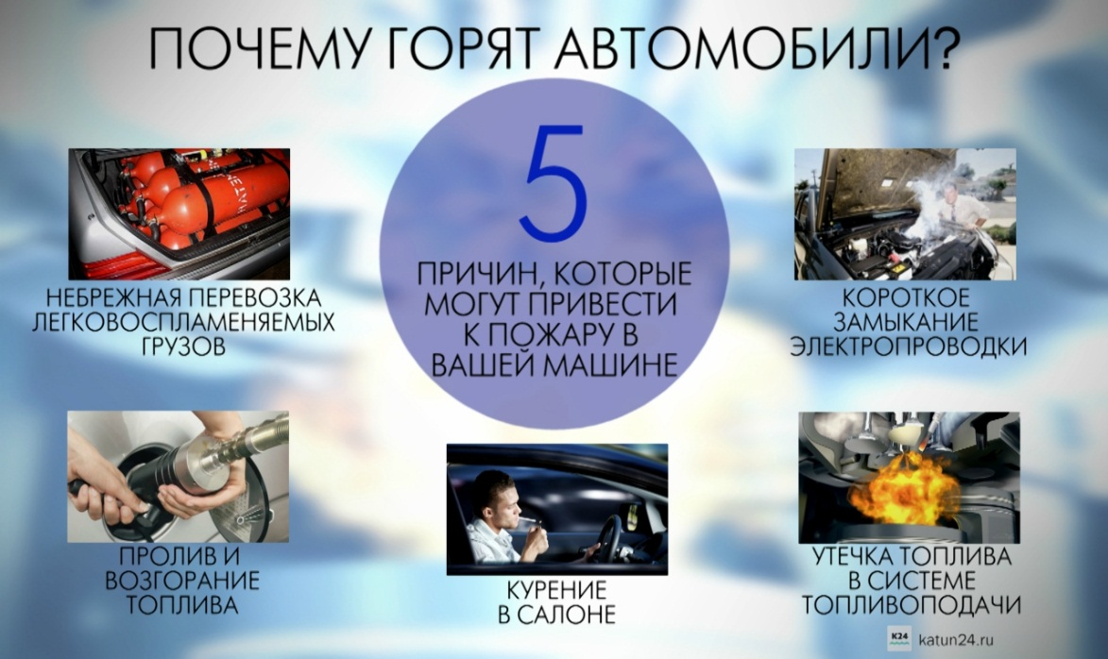

Автолюбители, принимая меры к защите автомобиля от угона, как ни странно забывают о таком факторе опасности, как пожар. Между тем огонь, вырвавшийся наружу, гораздо труднее «поймать», чем поймать угонщика. Заклинивший замок капота, неисправный, а то и отсутствующий в машине огнетушитель — все это не позволяет автолюбителю своевременно потушить начавшийся пожар, и огонь набирает силу. Наличие в автомобиле топлива, обилия пластика, легкогорючего обивочного материала в салоне, отсутствие на дороге подручных средств тушения — все это приводит к тому, что автомобиль полностью сгорает за 5-10 минут.
Чаще всего пожар начинается в отсеке двигателя, реже - в самом салоне и в редких случаях - в элементах ходовой части от трения, к примеру, когда во время движения заклинивает какой-либо подшипник или колесо. Но при этом загореться неожиданно может как старая отечественная легковушка, так и новая иномарка. Чтобы такой беды не произошло, специалисты по тушению пожаров настоятельно советуют автомобилистам почаще заглядывать под капот и вовремя устранять неисправности.
Причиной возгорания может так же стать утечка топлива и прочих жидкостей. Известны случаи, когда машины загорались от капающего масла или даже тосола. Что характерно, зимой автомобильных пожаров из-за утечки топлива фиксируется значительно больше, чем летом.
В морозы некоторые водители - чаще грузовиков - укутывают мотор кошмой, чтобы он не так быстро остывал. Таким образом, тратится меньше топлива на прогрев двигателя. Но по правилам пожарной безопасности - так делать нельзя. Одеяло, будь оно даже из негорючего материала, может сыграть злую шутку: ткань, соприкоснувшись с мотором, нагревается и рано или поздно начнет дымить. Кроме того, велика вероятность, что кошма со временем может напитаться парами бензина, и тогда она уж точно вспыхнет вместе с автомобилем. Поэтому рекомендуется утеплять не мотор, а внутреннюю сторону крышки капота с помощью специальных теплоизоляционных материалов.
Часто машины горят из-за электронагревателей, используемых водителями для предпускового прогрева двигателя. Некоторые «умельцы» используют самодельные приборы, что, конечно, недопустимо. У самоделок может оказаться обычный шнур от комнатного удлинителя, у которого в морозы трескается изоляция, и это рано или поздно приводит к короткому замыканию, а затем пожару. Некоторые водители используют нагреватели большой мощности, чтобы мотор быстрее прогрелся. Однако это тоже чревато перегревом и возникновением пожара. Настоятельно не рекомендуется заводить мотор с помощью паяльной лампы, которой греют картер двигателя либо прогревают воздух перед карбюратором, чтобы облегчить пуск двигателя. Пары бензина при этом могут очень легко воспламениться. Кроме того, не стоит забывать и о традиционной причине возгорания автомобиля - неисправность электропроводки. Например, она воспламеняется из-за неправильной установки магнитолы или сигнализации. Не потушенная сигарета в салоне машины также опасна.
Первое, что необходимо сделать если произошел пожар – это разъединить контакты, вытащив ключ из замка зажигания. Если машина работает на газе, закрываются два крана, расположенные в багажнике на баке с топливом. Если возгорание произошло в моторном отсеке, нужно приоткрыть капот, сделав первый щелчок из салона. Тогда между крышкой капота и корпусом появится щель, куда вы сможете вставить раструб огнетушителя. Огнетушителем нужно сбить пламя и только потом открывать капот, чтобы избежать притока воздуха и усиления горения. Так как крышка капота может быть горячей, лучше открывать ее, надев хлопчатобумажные хозяйственные перчатки. Для того чтобы найти их быстро, перчатки и ключ или ножницы для снятия клеммы с аккумулятора можно примотать скотчем к огнетушителю.
Затем нужно потушить пламя если оно есть, направить струю огнетушителя на основание пламени. Если огнетушителя нет - использовать песок, землю, накидку, одежду. Эффективен также пакет с водой, брошенный с силой на объятые пламенем части автомобиля. Но помните, если потушить пламя не удается, безопаснее будет отойти подальше, так как может взорваться топливный бак или газовый баллон, сообщают в МЧС Карелии.
Постарайтесь откатить горящий автомобиль подальше от других машин. Опасно приступать к тушению пожара, если вы находитесь в одежде, пропитанной парами топлива либо испачканной мазутом, а также, если руки смочены бензином. При тушении пролитого под машиной топлива воспользуйтесь огнетушителем, подавая пену или порошок в направлении от края к центру очага. Ни в коем случае не садитесь в горящий автомобиль, и не пытайтесь его завести. В радиусе опасной зоны (не менее 10 метров) не должно быть людей.
МЧС отмечает, литровые огнетушители, которые люди обычно покупают «для техосмотра», плохие помощники в тушении развившегося пожара. Лучше всего купить пятилитровый углекислотный или порошковый огнетушитель.

